Уважаемые ребята и родители!



Приблизилось долгожданное лето! А вместе с ним и долгожданные каникулы.

Если вы замечаете, что:

- ребёнку грустно и одиноко,

- если он считает, что его не понимают,

- если вы видите, что у ребёнка нет сил терпеть какую-либо ситуацию,

- если у ребёнка кризисное состояние.

Просим Вас не замалчивайте подобные состояния детей, обратитесь к специалистам.

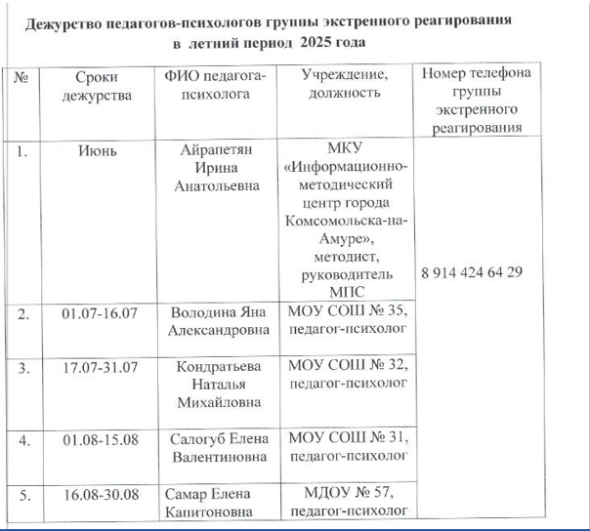

Задайте свой вопрос и получите помощь и рекомендации!

Ребята и родители (законные представители) помните,

получить помощь можно по следующим контактам:



Берегите себя и своих близких!